镇江市2022届高三上学期期中考试
化学
本试卷分选择题和非选择题两部分。共100分。考试用时75分钟。
可能用到的相对原子质量： H—1 C—12 O—16 P—31 S—32 K—39 Mn—55 Fe—56
选择题
单项选择题：本题包括14小题，每小题3分，共计42分。每小题只有一个选项最符合题意。
1. “碳中和”是指CO₂的排放总量和减少总量相当。下列措施对实现“碳中和”具有直接贡献的是( )
A. 大规模开采可燃冰作为新能源
B. 通过清洁煤技术减少煤燃烧污染
C. 研发催化剂将CO₂还原为甲醇
D. 将重质油裂解为轻质油作为燃料
2. 反应C₂H₂＋2CuCl―→Cu₂C₂＋2HCl可用于制备有机反应催化剂乙炔铜。下列有关说法 正确的是( )
A. Cl－的结构示意图：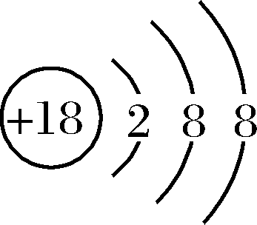
B. C₂H₂分子中σ键和π键个数之比为3∶ 2
C. HCl的电子式：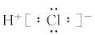
D. 中子数为36的铜原子可表示为Cu
阅读下列材料，完成3～5题。
由铁及其化合物可制得FeSO₄·7H₂O、FeCl₃、K₂FeO₄等化工产品，它们在生产、生活中具有 广泛应用。高炉炼铁的反应为 Fe₂O₃(s)＋3CO(g)===2Fe(s)＋3CO₂(g) ΔH＝－23.5 kJ·mol^{－1}。
3. 下列关于铁及其化合物的性质与用途不具有对应关系的是( )
A. FeCl₃溶液呈酸性，可用于制作印刷电路板
B. K₂FeO₄具有强氧化性，可用于水的消毒
C. 常温下，铁遇浓硝酸发生钝化，可用铁制容器贮运浓硝酸
D. Fe₂O₃能与铝粉发生置换反应放出大量热，可用于焊接钢轨

4. 下列由废铁屑制取FeSO₄·7H₂O的实验原理与装置不能达到实验目的的是( )
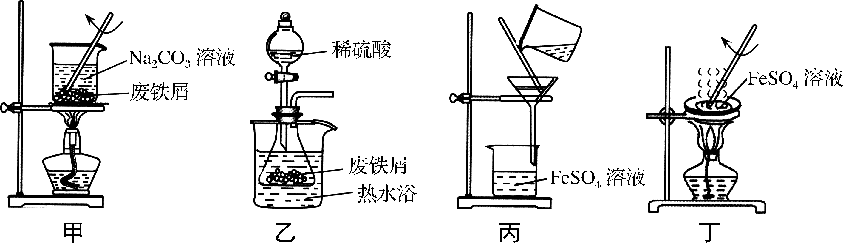
A. 用装置甲除去废铁屑表面的油污 B. 用装置乙加快废铁屑的溶解
C. 用装置丙过滤得到FeSO₄溶液 D. 用装置丁蒸干溶液获得FeSO₄·7H₂O
5. 对于反应Fe₂O₃(s)＋3CO(g)===2Fe(s)＋3CO₂(g)，下列有关说法正确的是( )
A. 该反应一定能自发进行，则该反应的ΔS>0
B. 升高温度使反应物活化分子数增多，能提高反应速率和CO平衡转化率
C. 增加炼铁炉高度，延长CO和铁矿石接触时间，能降低平衡时尾气中CO的体积分数
D. 制备的生铁中含少量Fe_{x}C，相同条件下与酸反应放出氢气的速率比纯铁慢
6. 实验室通过如下步骤可从铬铁矿(主要成份为FeO·Cr₂O₃，含有少量Al₂O₃)制备铬酸钠 溶液。下列说法不正确的是( )
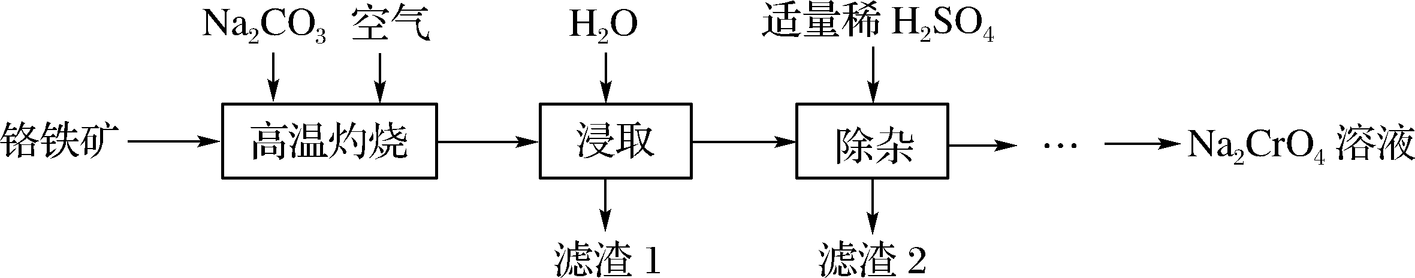
A. 高温灼烧时发生的主要反应为
4[FeO·Cr₂O₃]＋8Na₂CO₃＋7O₂2Fe₂O₃＋8Na₂CrO₄＋8CO₂
B. 浸取所得溶液中大量共存的离子有Na＋、Al^{3＋}、AlO、CrO、CO
C. 除杂时，加入稀硫酸，发生的反应为非氧化还原反应
D. 向Na₂CrO₄溶液加入硫酸酸化，溶液将由黄色变为橙色
7. X、Y、Z、W为原子序数依次增大的前四周期元素，X的一种单质是天然存在的最坚硬矿物质，Z原子最外层电子数为次外层电子数的三倍，W基态原子的价电子排布为3d⁶4s²。 下列说法正确的是( )
A. 原子半径：Z>Y>X
B. 元素的第一电离能：Z>Y>X
C. X、Y最简单气态氢化物分子的键角：X>Y
D. W^{2＋}价电子轨道表示式：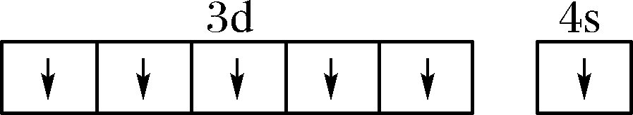
8. 一定条件下，在Na₂S—H₂SO₄—H₂O₂溶液体系中，检测得到pH－时间振荡曲线如下图所示， 同时观察到体系由澄清→浑浊→澄清的周期性变化。下列有关反应的离子方程式正确的是( )
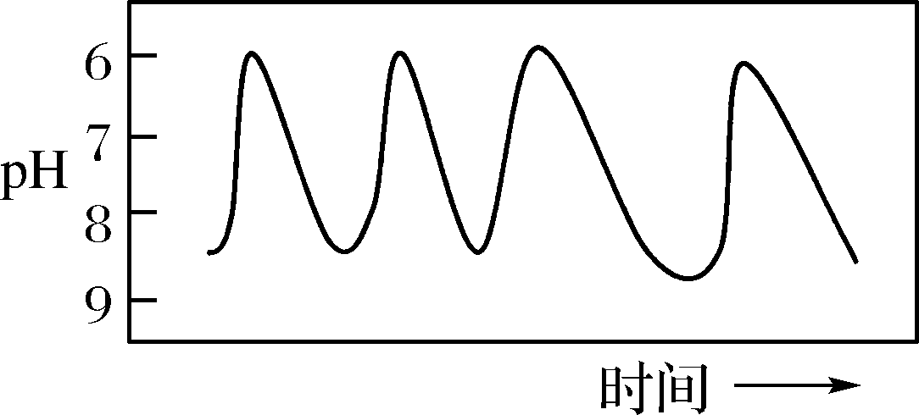
A. Na₂S溶液水解：S^{2－}＋2H₂OH₂S＋2OH－
B. Na₂S溶液与少量 H₂SO₄反应：S^{2－}＋2H＋===H₂S↑
C. 体系由澄清变浑浊：HS－＋H₂O₂＋H＋=== S↓＋2H₂O
D. 体系由浑浊又变澄清：S＋2H₂O₂===SO＋4H＋
9. 从中草药中提取的calebinA (结构简式如下图)可用于治疗阿尔茨海默症。下列关于 calebinA的说法正确的是( )
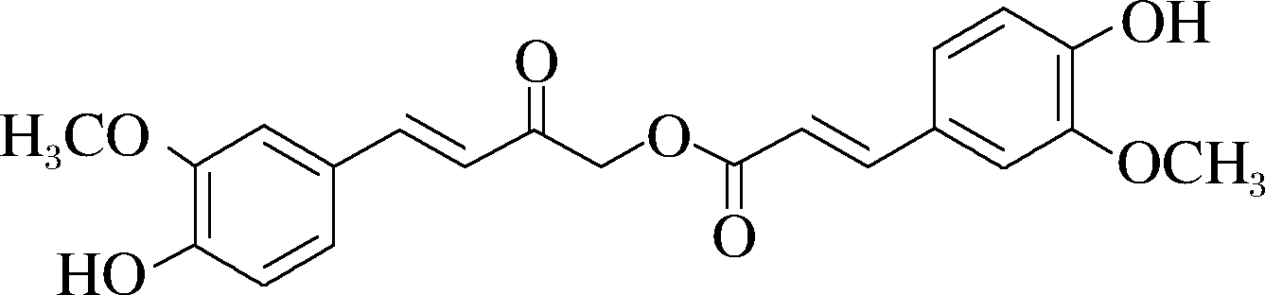
A. 该物质在空气中能长时间保存
B. 该分子中碳原子存在sp²、sp³杂化
C. 该物质能与Na₂CO₃溶液反应生成CO₂
D. 1 mol该物质与浓溴水反应，最多消耗2 mol Br₂
10. 下图为探究Na₂O₂与水反应的实验。
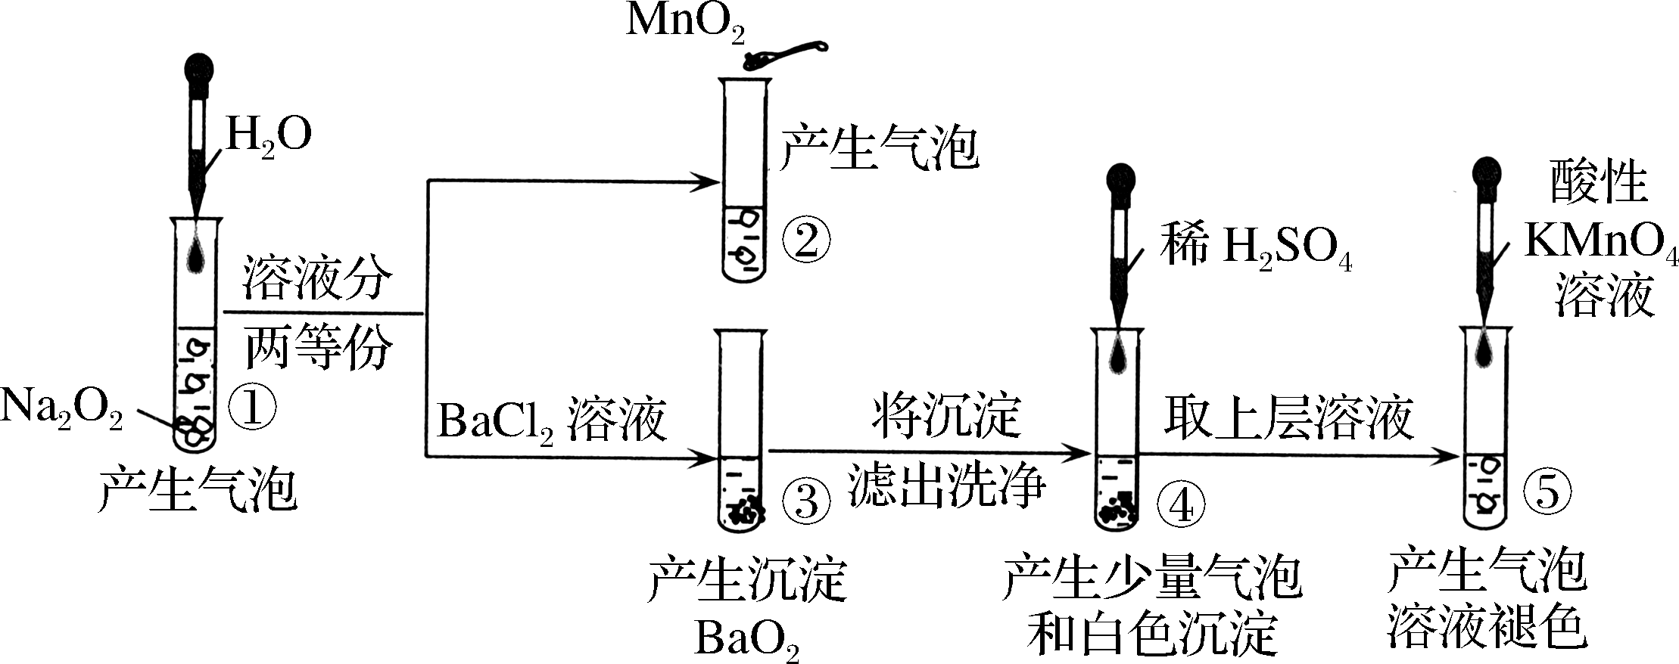
已知：H₂O₂H＋＋HO；HOH＋＋O。下列分析正确的是( )
A. ①④实验中均只发生了氧化还原反应
B. ③和④实验说明K_{sp}(BaO₂)＜K_{sp}(BaSO₄)
C. ⑤实验中说明H₂O₂具有氧化性
D. ②⑤实验中产生的气体能使带火星的木条复燃，说明Na₂O₂与水反应有H₂O₂生成

11. 最近我国科学家以CO₂与辛胺为原料实现了甲酸盐和辛腈的高选择性合成，该合成的原理如下图所示。
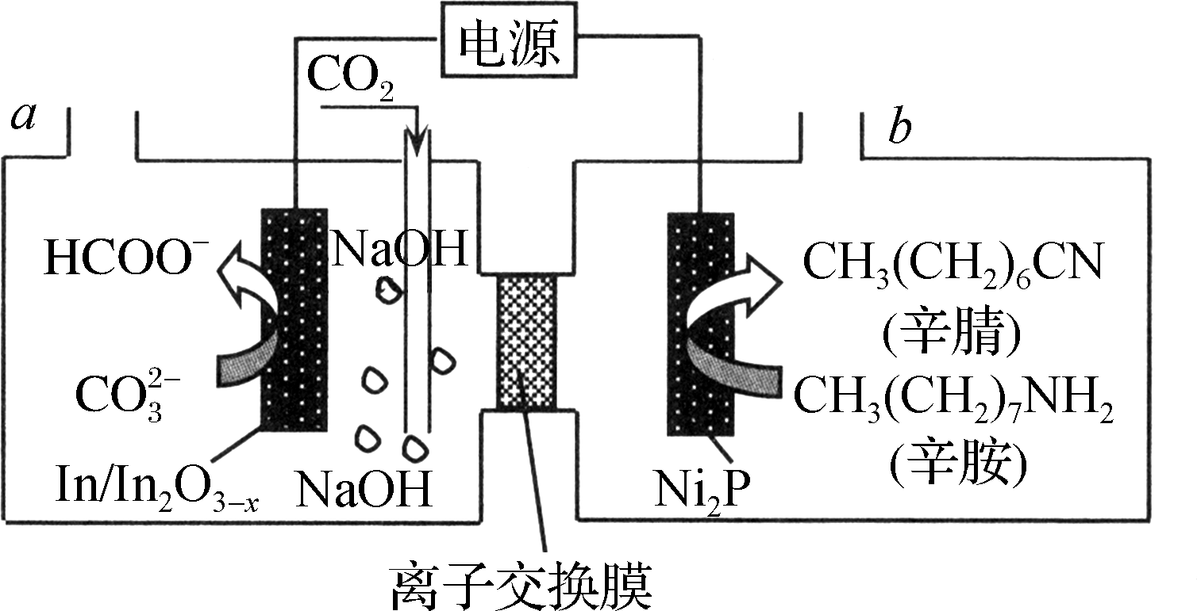
下列说法正确的是( )
A. Ni₂P电极与电源负极相连
B. In/In₂O_{3－x}电极上可能有副产物O₂生成
C. 离子交换膜为阳离子选择性交换膜
D. 在Ni₂P电极上发生的反应为：CH₃(CH₂)₇NH₂－4e－＋4OH－===CH₃(CH₂)₆CN＋4H₂O
12. 室温下，通过下列实验探究NaHCO₃的性质。
实验 | 实验操作和现象
1 | 用pH试纸测得0.1 mol·L^{－1} NaHCO₃溶液的pH约为8.0
2 | 向10 mL 0.1 mol·L^{－1} NaHCO₃溶液中加入10 mL 0.1 mol·L^{－1} NaOH 溶液，测得溶液pH约11.3
3 | 向0.1 mol·L^{－1} NaHCO₃溶液中加入过量0.1 mol·L^{－1} CaCl₂溶液，产生白色沉淀
4 | 向10 mL 0.1 mol·L^{－1} NaHCO₃溶液中加入10 mL 0.1 mol·L^{－1}盐酸，产生无色气泡
下列有关说法正确的是( )
A. 实验1得到的溶液中有：c(Na＋)>c(HCO)>c(CO)>c(H₂CO₃)
B. 实验 2 得到的溶液中有 c(OH－)===c(H＋)＋c(HCO)＋2c(H₂CO₃)
C. 实验3反应后静置的上层清液中有c(Ca^{2＋})·c(CO)>K_{sp}(CaCO₃)
D. 实验4中反应的离子方程式：CO＋2H＋===CO₂↑＋H₂O

13. NH₃与O₂作用分别生成N₂、NO、N₂O的反应均为放热反应。工业尾气中的NH₃可通过催化氧化为N₂除去。将一定比例的NH₃、O₂和N₂的混合气体以一定流速通过装有催化剂的反应管，NH₃的转化率、生成N₂的选择性$\left[\begin{matrix}\frac{2n生成（N2）}{n总转化（NH3）}×100\%\end{matrix}\right]$与温度的关系如图所示。
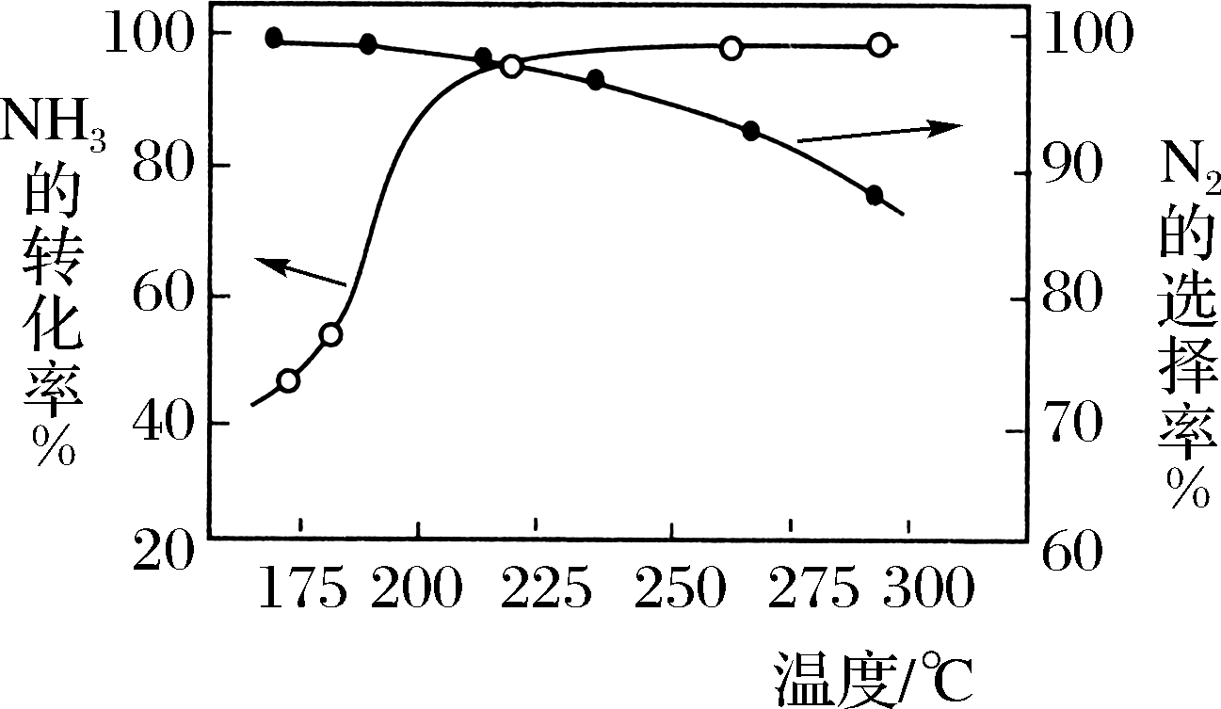
下列说法正确的是( )
A. 其他条件不变，升高温度，NH₃的平衡转化率增大
B. 其他条件不变，在175～300 ℃范围，随温度的升高，出口处N₂和氮氧化物的量均不断增大
C. 催化氧化除去尾气中的NH₃应选择反应温度高于250 ℃
D. 高效除去尾气中的NH₃，需研发低温下NH₃转化率高和N₂选择性高的催化剂
14. 甲烷水汽重整反应(SMR)是我国主要制氢技术，能助力实现“碳达峰”的目标。SMR反应常伴随水煤气变换反应(WGS)：
SMR: CH₄(g)＋H₂O(g)CO(g)＋3H₂(g) ΔH₁＝a kJ·mol^{－1}
WGS：CO(g)＋H₂O(g) CO₂(g)＋H₂(g) ΔH₁＝b kJ·mol^{－1}
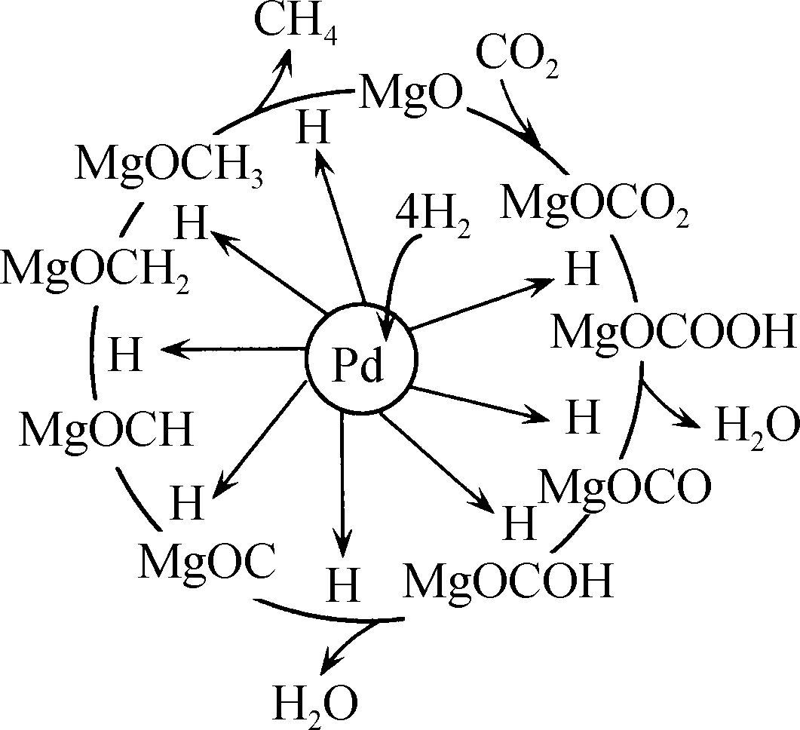
CO₂甲烷化是实现“碳达峰”的重要途径，反应机理如图所示。 下列说法正确的是( )
A. CO₂甲烷化的热化学方程式为
CO₂(g)＋4H₂(g)CH₄(g)＋2H₂O(g)
ΔH＝(a＋b)kJ·mol^{－1}
B. Pd是CO₂甲烷化反应的催化剂
C. 反应过程既有碳氧键的断裂，也有碳氧键的形成
D. 反应过程中有中间体CO分子生成

非选择题：共4题，共58分
15. (15分)以黄铁矿(主要成分为FeS₂)为原料生产硫酸，应资源化综合利用产出的炉渣(主要含Fe₂O₃)和尾气，减轻对环境的污染。
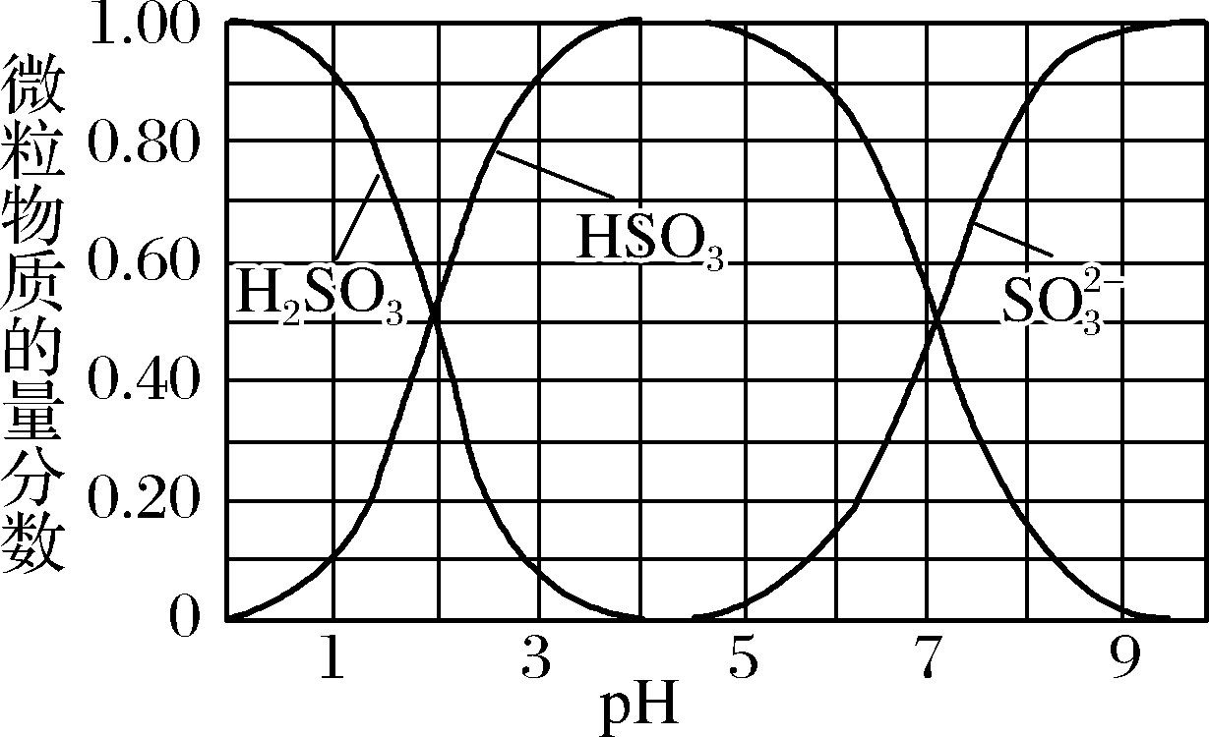
(1) 锻烧黄铁矿的化学方程式为________。
(2) 将尾气净化所得SO₂，边搅拌边通入NaOH溶液中制备NaHSO₃溶液。溶液中H₂SO₃、HSO、SO随pH的分布如题15图所示，要得到较为纯净的 NaHSO₃溶液，应采取的实验操作为________。
(3) 焦亚硫酸钠(Na₂S₂O₅)与强酸反应放出SO₂，加热NaHSO₃溶液可制备焦亚硫酸钠，所得产品中可能含有Na₂SO₄。检验产品中是否含有SO的操作为________。
(4) 炉渣中的Fe₂O₃可制备还原铁粉。还原铁粉纯度可通过下列方法测定：称取0.280 0 g 样品，溶于过量稀硫酸，平行三次用标准K₂Cr₂O₇溶液滴定所得溶液中的Fe^{2＋}，平均 消耗0.030 00 mol·L^{－1}的K₂Cr₂O₇溶液25.10 mL (测定过程中杂质不参与反应)。
① 写出滴定反应的离子方程式________________________。
② 计算还原铁粉的纯度(写出计算过程)。

16. (14分)MnO₂是一种两性氧化物，用软锰矿(主要成分为MnO_{2,} 含少量铁的氧化物)和BaS可制备高纯MnCO₃。
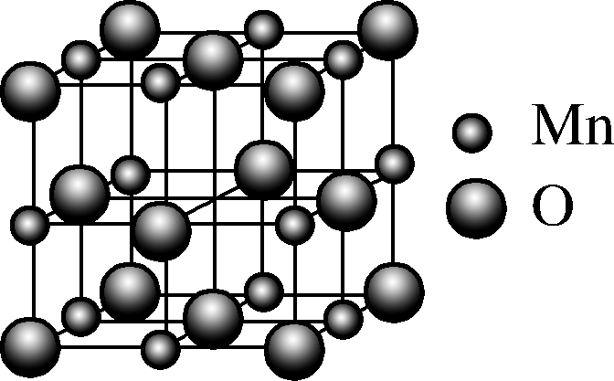
图1
(1) 把粉碎的软锰矿粉与BaS溶液反应生成一种锰的氧化物，其晶胞结构如图1所示，该氧化物化学式为________。
(2) 保持BaS投料量不变，随MnO₂与BaS投料比增大，软锰矿还原率和氢氧化钡的产率的变化如图2所示。当n(MnO₂)/n(BaS)>3.5时，Ba(OH)₂产率减小的原因是________。
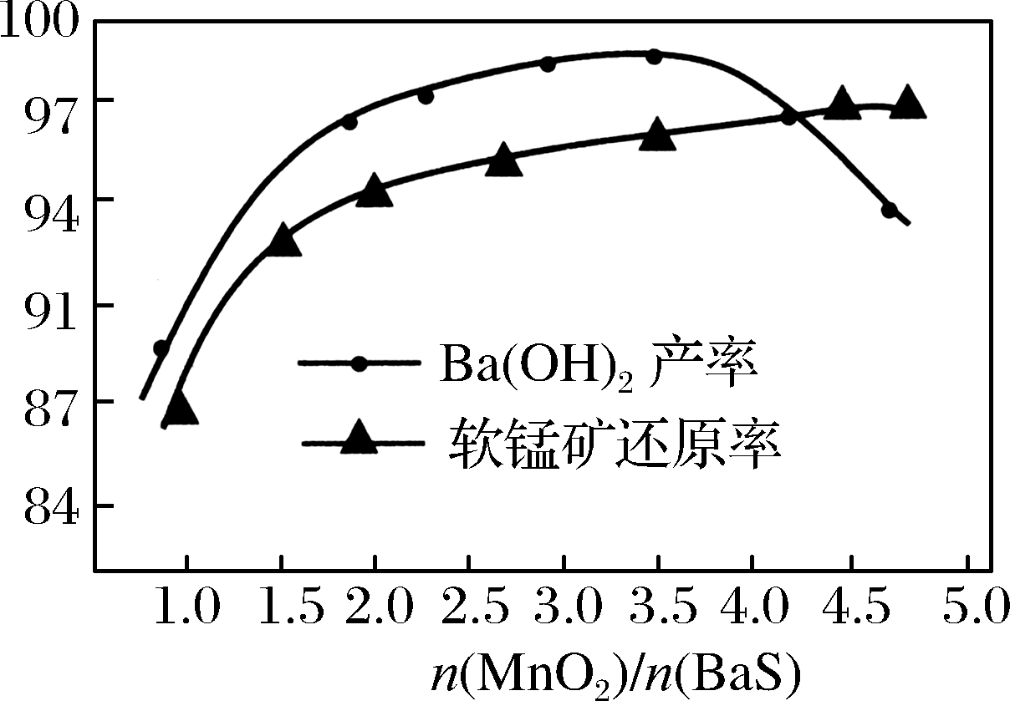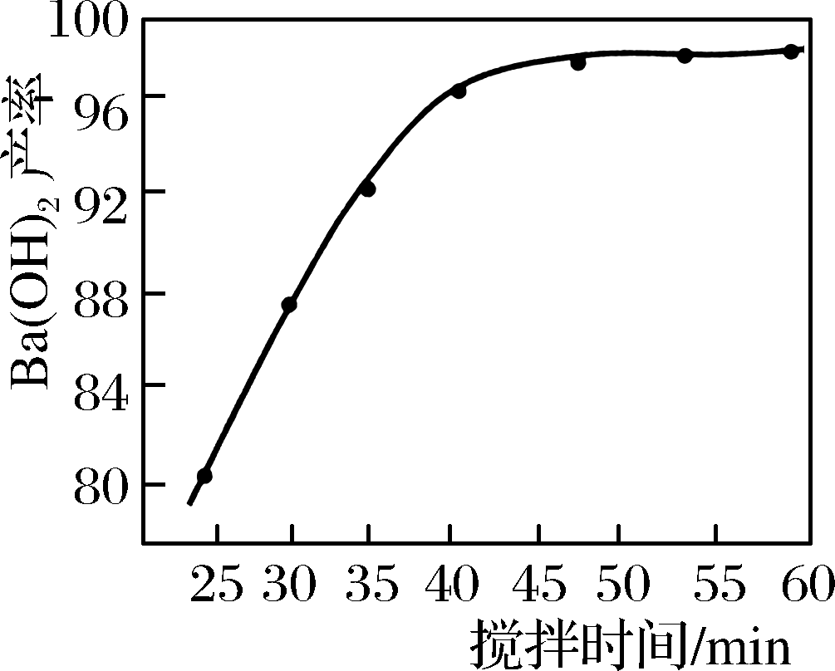
图2 图3
(3) 搅拌时间对Ba(OH)₂产率的影响如图3所示，延长搅拌时间，Ba(OH)₂产率提高，原因为________。
(4) 充分反应后过滤，滤液经过________可获得Ba(OH)₂·8H₂O晶体。
(5) 反应后的滤渣中还含有S和未反应的MnO₂。以此滤渣为原料制备高纯度的MnCO₃的流程如下。
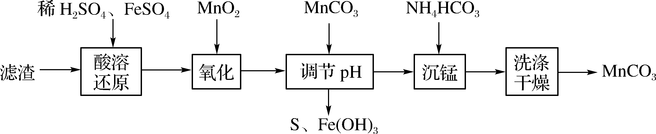
① 酸溶还原时，MnO₂发生反应的离子方程式________________________。
② 以上制备是在常温下进行，此时K_{sp}[Mn(OH)₂]＝2×10^{－13}、K_{sp}[Fe(OH)₃]＝1×10^{－39}。工业上，当某离子浓度小于1×10^{－6} mol·L^{－1}时，认为该离子已除净。氧化后所得溶液中c(Mn^{2＋})＝0.2 mol·L^{－1}，为使溶液中Fe^{3＋}除净，调节pH的范围应为________。

17. (14分)磷酸亚铁[Fe₃(PO₄)₂·8H₂O]是生产锂电池的原料，能溶于强酸，不溶于水。实验室可利用FeSO₄·7H₂O、Na₂HPO₄·12H₂O及CH₃COONa·3H₂O为原料制备磷酸亚铁，主要反应为3FeSO₄＋2Na₂HPO₄＋2CH₃COONa＋8H₂O===Fe₃(PO₄)₂·8H₂O ↓＋3Na₂SO₄＋2CH₃COOH。
(1) 应用煮沸并冷却的蒸馏水配制酸性FeSO₄溶液，若蒸馏水未经煮沸直接配制，则可能 发生反应的离子方程式为________________________。
(2) 可用如图装置合成磷酸亚铁。在三颈烧瓶中先加入抗坏血酸(即维生素C)稀溶液作底液，再向烧瓶中滴入Na₂HPO₄与CH₃COONa混合溶液至pH＝4时，再滴入FeSO₄溶液，最终维持pH＝6。
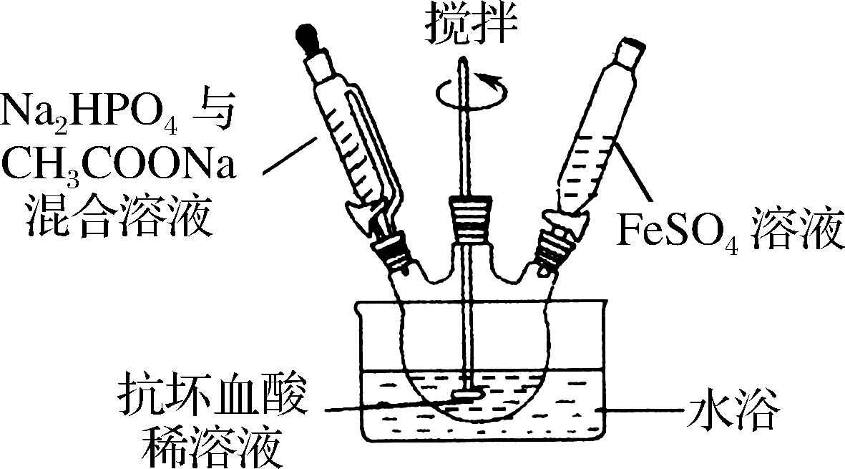
①用抗坏血酸溶液作底液的作用是________。
②为提高反应过程中磷酸亚铁的产率，实验中可采取的措施有________。
A. 适当提高水浴温度
B. 将抗坏血酸改用稀硫酸，加快反应速率
C. 适当加快搅拌速度，延长搅拌时间
D. 把FeSO₄溶液滴入Na₂HPO₄与CH₃COONa混合溶液中，再加入抗坏血酸
(3) 检验产品中是否混有Fe(OH)₃或FePO₄杂质的方法是________。
(4) 某研究性学习小组的同学拟用工业品十二水合磷酸氢二钠(含Na₂HPO₄、重金属盐及有色杂质等)提纯得到Na₂HPO₄·12H₂O晶体。已知：Na₂HPO₄溶液pH在8.2～8.4 之间，重金属硫化物不溶于水。请补充实验步骤：将工业品溶于热水；____________________________，冷却结晶，过滤、洗涤及干燥。[实验中可选用的试剂：Na₂S溶液、0.1 mol·L^{－1} H₃PO₄溶液、0.1 mol·L^{－1} NaOH溶液、活性炭]
18. (15分)含氮废水需经处理后排放，氨氮(以NH₃、NH存在)和硝态(以NO存在)废水的处理方法不同。
(一) 某科研小组用NaClO氧化法处理氨氮废水。
己知：①HClO的氧化性比NaClO强；
②NH₃比NH更易被氧化；
③国家标准要求经处理过的氨氮废水pH要控制在6～9。
(1) pH＝1.25时，NaClO可与NH反应生成N₂等无污染物质，该反应的离子方程式为________________________。
(2) 进水pH对氨氮废水去除率和出水pH的影响分别如图1、图2所示：
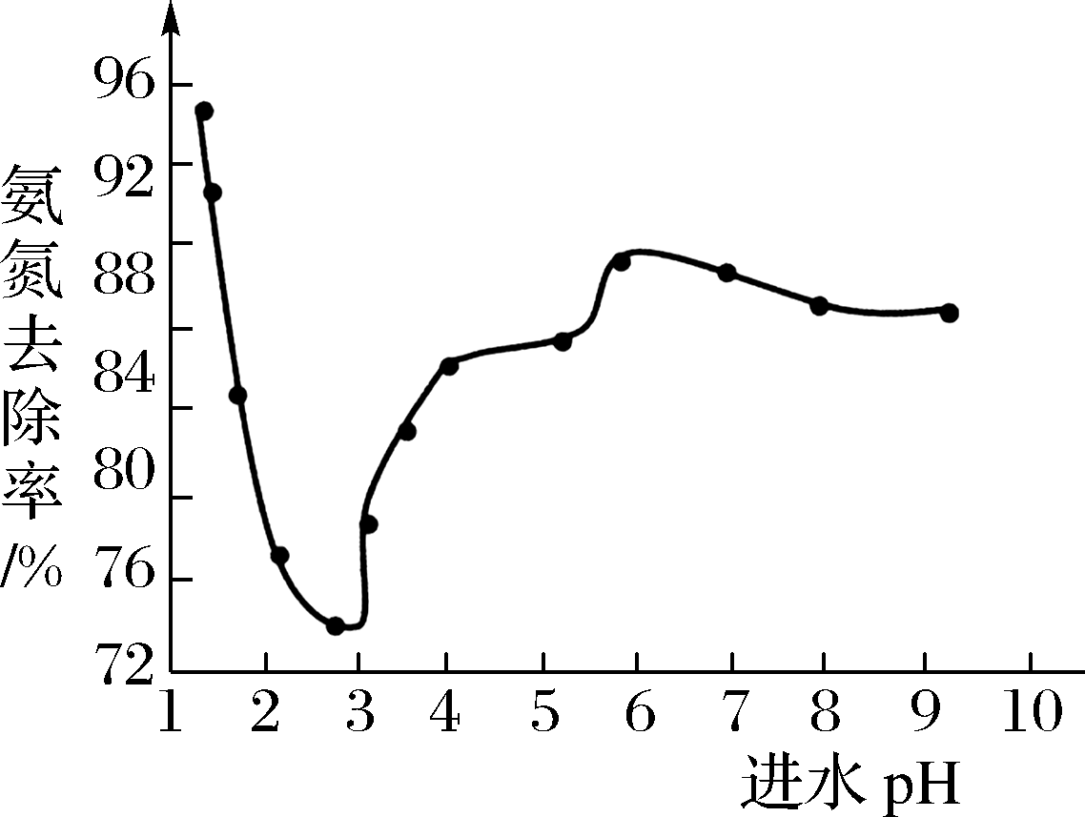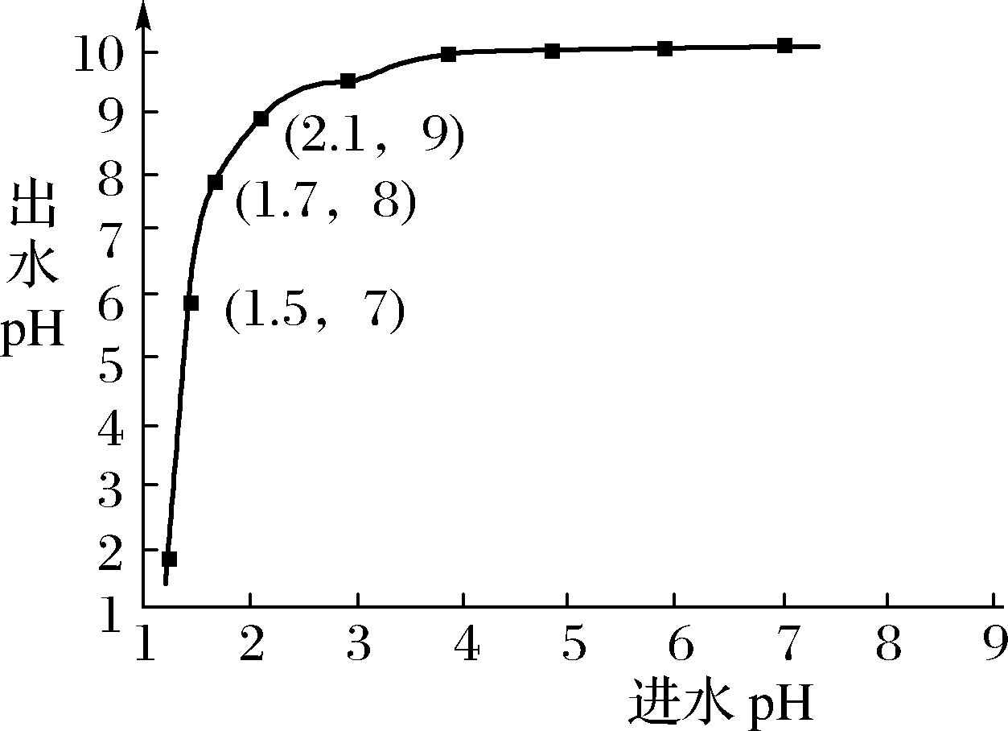
图1 图2
①进水pH为1.25～2.75范围内，氨氮去除率随pH升高迅速下降的原因是________。
②进水pH为2.75～6.00范围内，氨氮去除率随pH升高而上升的原因是________________________。
③进水pH应控制在________左右为宜。
(二) 石墨烯负载纳米铁能迅速有效地还原污水中的NO，纳米铁还原废水中NO的可能反应机理如图3所示。
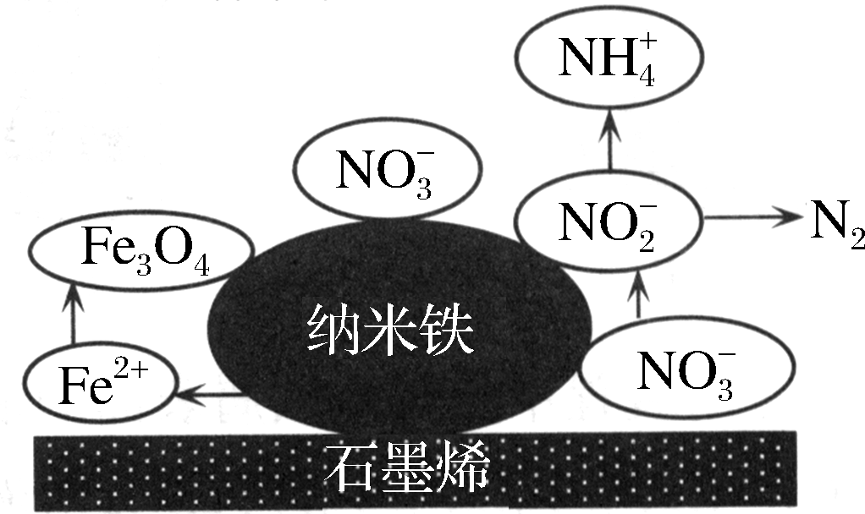
图3
(1) 纳米铁还原NO的过程可描述为________。
(2) 经检验，污水经处理后，水体中NO、NO浓度很小，但水中总氮浓度下降不明显，原因是_____________________________________________。

镇江市2022届高三上学期期中考试
化学参考答案
1. C 2. B 3. A 4. D 5. A 6. B 7. C 8. C 9. B 10. D
11. D 12. B 13. D 14. B
15. (15分)
(1) 4FeS₂＋11O₂2Fe₂O₃＋8SO₂(3分)
(2) 测量溶液的pH，若pH约为4，停止通SO₂(2分)
(3) 取少量溶液(样品)，加入足量稀盐酸酸化后，再滴加BaCl₂溶液，若有白色沉淀产生，说明含有SO，反之则不含有。(3分)
(4) ①Cr₂O＋6Fe^{2＋}＋14H＋===2Cr^{3＋}＋6Fe^{3＋}＋7H₂O(3分)
②n(Cr₂O)＝0.030 00 mol·L^{－1}×25.10 mL×10^{－3} L·mL^{－1}＝7.530×10^{－4} mol(1分)
n(Fe^{2＋})＝6n(Cr₂O)＝4.518×10^{－3} mol(1分)
还原铁粉的纯度＝$\frac{4.518×10－3 mol×56 g·mol－1}{0.280 0 g}$×100%＝90.36%
(过程1分，结果1分)
16. (14分)
(1) MnO(2分)
(2) 过量的MnO₂消耗了产生的Ba(OH)₂(2分)
(3) (软锰矿和生成物MnO、S均难溶于水，)(反应在固体颗粒表面上进行)，充分搅拌能增大固液相间接触面积，并不断移去表面上的固体产物，加快反应速率，提高Ba(OH)₂产率(3分)
(4) 蒸发浓缩、冷却结晶(2分)
(5) ①MnO₂＋2Fe^{2＋}＋4H＋===Mn^{2＋}＋2Fe^{3＋}＋2H₂O(3分)
②3～8(2分)
17. (14分)
(1) 4Fe^{2＋}＋O₂＋4H＋===4Fe^{3＋}＋2H₂O(3分)
(2) ①防止亚铁离子被氧化；调节溶液的pH＝4(防止生成Fe(OH)₂沉淀)(2分)
②AC(2分)
(3) 取少量产品溶于适量盐酸中，向其中滴加几滴KSCN溶液，若溶液变为血红色，说明含有Fe(Ⅲ)杂质，反之不含(3分)
(4) 边搅拌边滴入Na₂S溶液，至不再生成沉淀为止；加入活性炭煮沸，趁热过滤；用0.1 mol·L^{－1} H₃PO₄溶液和0.1 mol·L^{－1} NaOH溶液调节溶液pH在8.2～8.4，蒸发浓缩(4分)
18. (15分)
(一)(1) 2NH＋3ClO－===N₂↑＋3Cl－＋2H＋＋3H₂O(3分)
(2) ①HClO氧化性比ClO－强，随着pH升高，ClO－水解程度减小，溶液中c(HClO)下降，氧化能力降低，导致氨氮去除率下降(3分)
②随着pH升高，氨氮废水中NH₃含量增大，氨氮更易被氧化(2分)
③1.5(2分)
(二) (1) 纳米铁失去电子生成Fe^{2＋}，Fe^{2＋}失去电子形成Fe₃O₄，吸附在纳米铁表面的NO得到电子被还原生成NO，NO在纳米铁表面进一步得到电子被还原生成N₂和NH(3分)
(2) NO被还原为NH而留在溶液中(或NO在纳米铁表面被还原生成NH的速率大于生成N₂的速率)(2分)

